1. 竞技场开场动画，镜头太低了，穿帮很明显。
2. 2个一样的奎爷，感觉好单调。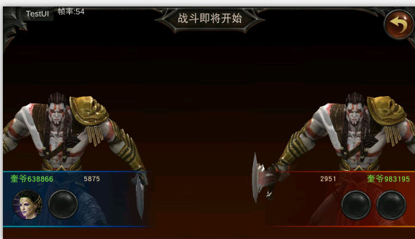
3. 扫荡出问题，无法扫荡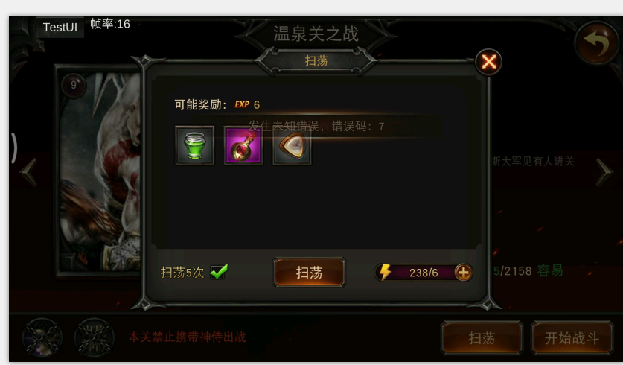
4. 考虑到玩的时候是双手在两侧，这个弹出界面会让人强制单手去中间点击，体验不好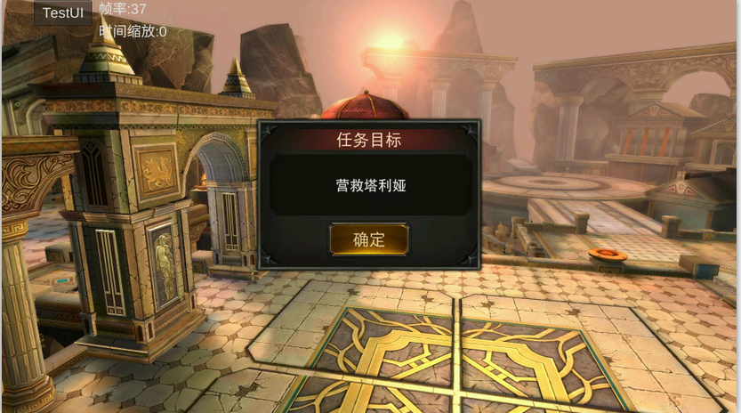
5. 打山地001山腰那关，BOSS打完出现的火人会出现黑面板问题，过场动画感觉地板是黑的。

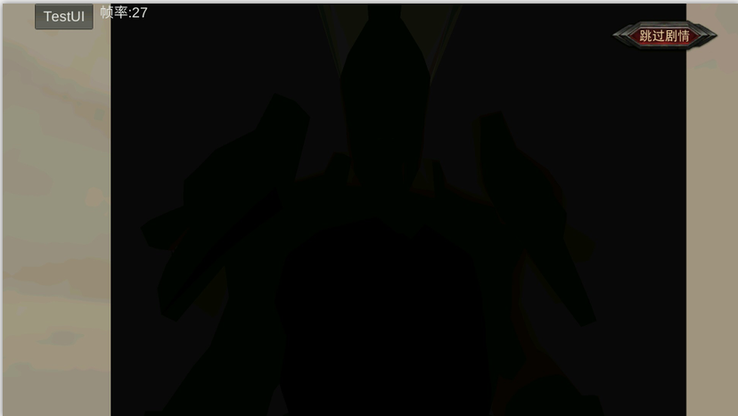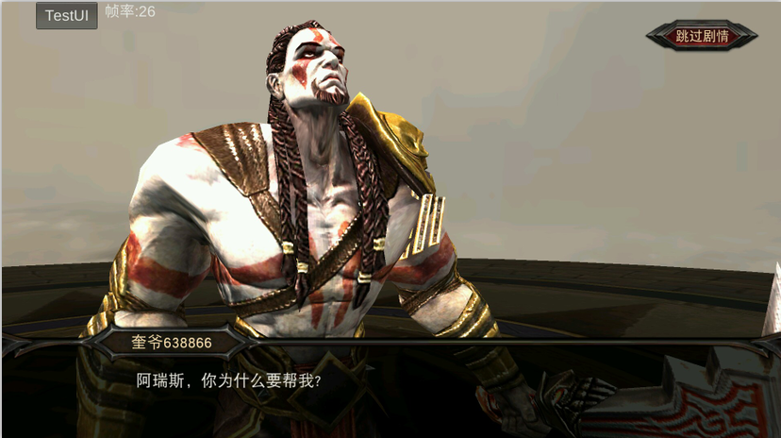

1. 守护家人关卡应该没有配置完，目前破碎动画的时机有些奇怪。床这边会在第几波破碎没掉？如果不是一开始就破碎，考虑加阻挡，目前没阻挡会穿。 守护家人的头像是石头UI。

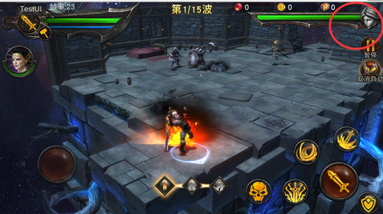

1. 可打碎物品，尽量不要放在暗部，玩的时候比较怪异。（这个台子占屏幕比例太大，场景会优先优化下这个的质量）

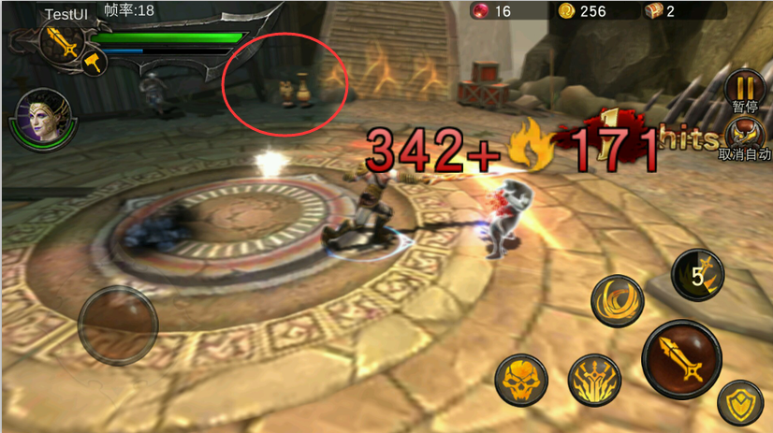

玩法上整体感觉像是联盟的换皮，前期节奏太快，来不及用完体力和消化游戏资讯、内容、玩法。打到中后期，又变成无聊的刷副本和活动。